项目编号：

密 级：

JustChat软件需求分析

第23组:

易嘉祯 201922080909

刘守池 201922080634

王思颖 201952080635

闵齐星 201922080637

牟泽培 201922081202

2019年11月22日

**变更记录**

|  |  |  |  |  |  |  |  |
| --- | --- | --- | --- | --- | --- | --- | --- |
| 变更  编号 | 版本号 | 日期 | 章节/段落/行  或图/表号 | 变更  状态 | 变更简单描述 | 审核人 | 批准人 |
| 1 |  |  |  |  |  |  |  |
| 2 |  |  |  |  |  |  |  |
| 3 |  |  |  |  |  |  |  |
| 4 |  |  |  |  |  |  |  |
| 5 |  |  |  |  |  |  |  |
| 6 |  |  |  |  |  |  |  |
| 7 |  |  |  |  |  |  |  |
| 8 |  |  |  |  |  |  |  |
| 9 |  |  |  |  |  |  |  |
| 10 |  |  |  |  |  |  |  |
| 11 |  |  |  |  |  |  |  |
| 12 |  |  |  |  |  |  |  |
| 13 |  |  |  |  |  |  |  |
| 14 |  |  |  |  |  |  |  |
| 15 |  |  |  |  |  |  |  |
| 16 |  |  |  |  |  |  |  |
| 17 |  |  |  |  |  |  |  |
| 18 |  |  |  |  |  |  |  |

变更状态：**A** – 增加 **M** – 修改 **D** – 删除

**目 录**

1引言 1

1.1编写目的 1

1.2项目背景 1

1.3术语 1

1.4参考资料 1

2任务概述 1

2.1目标 1

2.2开发与运行环境 1

2.2.1开发环境的配置 1

2.2.2运行环境的配置 2

2.2.3测试环境的配置 2

2.3需求概述 2

2.4条件与限制 2

3总体设计 2

3.1软件描述 2

3.2处理流程 2

3.3功能结构设计 3

3.3.1 通讯模块 3

3.3.2 数据库访问模块 4

3.3.3 日志模块 5

3.3.4 用户管理模块 5

3.4功能需求与程序代码的关系 6

5接口设计 6

5.1外部接口 6

5.2内部接口 6

6数据结构设计 8

6.1逻辑结构设计 8

7数据库设计 9

7.1 user_info(用户信息表) 9

7.2 user_status(用户状态表) 10

7.3 user_permission(用户权限表) 11

7.4 user_msg_data(用户消息数据表) 11

7.5 group_info(群组信息表) 11

7.6 group_member_data(群组成员数据表) 12

7.7 group_member_permission(群组成员权限表) 12

7.8 group_msg_data(群组消息数据表) 13

7.9 encrypt_repo(加密库表) 13

7.10 log_type(日志类型表) 13

7.11 log_data(日志数据表) 14

8界面设计 14

9出错处理设计 16

10安全保密设计 16

11维护设计 16

# 1引言

## 1.1编写目的

即时消息系统是一种在后PC时代兴起的，以Internet网络为基础的，允许交互双方即时地传送文字、语音、视频等信息，能够跟踪网络用户在线状态的网络应用软件。本概要设计旨在对初期的软件进行一个框架设计，再自顶向下进行细化。确定软件范围，对所开发软件的功能、性能、用户界面及运行环境等做出详细说明，制定完整的信息描述、恰当的检验标准以及其他与需求有关的数据。

## 1.2项目背景

项目名称：JustChat软件

委托单位：电子科技大学

开发单位：数据库新技术实验课程易嘉祯项目组

## 1.3术语

【列出本文档中所用到的专门术语的定义和外文缩写的原词组。】

|  |  |
| --- | --- |
| 缩写、术语 | 解 释 |
| P2P | Peer to Peer点对点 |
| MySql | Oracle旗下开源数据库产品 |

## 1.4参考资料

Wiki百科

# 2任务概述

## 2.1目标

编写出一个在局域网下可以进行点对点聊天的软件。

## 2.2开发与运行环境

【包括硬件环境、软件环境和测试环境。】

### 2.2.1开发环境的配置

【说明本系统应当在什么样的环境下开发，有什么强制要求和建议。】

|  |  |  |
| --- | --- | --- |
| 类别 | 标准配置 | 最低配置 |
| 计算机硬件 | Memory：2G cpu：2.6GHz | Memory：8G cpu：2.6GHz |
| 计算机软件 | vs2019，Qt5.8.0 | vs2015(以上)，Qt5.8.0 |
| 网络通信 | TCP/IP | TCP/IP |
| 其它 |  |  |

### 2.2.2运行环境的配置

|  |  |
| --- | --- |
| 类别 | 标准配置 |
| 计算机硬件 | Memory：2G cpu：2.6GHz |
| 软件 | vs2019 |
| 网络通信 | TCP/IP |
| 其它 |  |

### 2.2.3测试环境的配置

Windows平台，Win10

## 2.3需求概述

实现一个能够单人聊天或者群聊的P2P局域网聊天软件，主要进行聊天信息及文件的通讯、数据库更新、日志更新、用户管理等操作。

## 2.4条件与限制

前提条件：确定编程语言和平台

限制约束：功能不够充分，本P2P局域网聊天软件只提供了基本的文字讯息传递功能、文件传输功能以及后台更新功能，由于时间的紧促，语音交流和视频交流不能被实现，界面设计的美观程度可能存在不足，同时无法加入情感分析等先进的功能。

# 3总体设计

## 3.1软件描述

本系统是基于P2P的局域网即时通讯软件，帮助有通讯需求的用户传递文本信息和共享文件，处理多任务作业，具有异步性、交互性等特点。

## 3.2处理流程

**上线过程**：

获取本地个人信息文件；

广播在线消息，等待给予回应；

收到回应，则更新在线列表；

显示主界面。

**下线过程**：

保存个人信息到本地文件；

广播离线消息；

保存聊天记录到本地记录文件。

**各类消息：**

1. 更新类：修改资料消息、在线消息、离线消息。
2. 聊天类：私聊消息、群聊消息。
3. 群组类：创建群组消息、退出群组消息、解散群组消息、群组资料修改消息、设置管理员消息、邀请新成员消息、踢出成员消息、发布公告消息。
4. 文件类：个人文件传输消息、群文件共享消息。

## 3.3功能结构设计

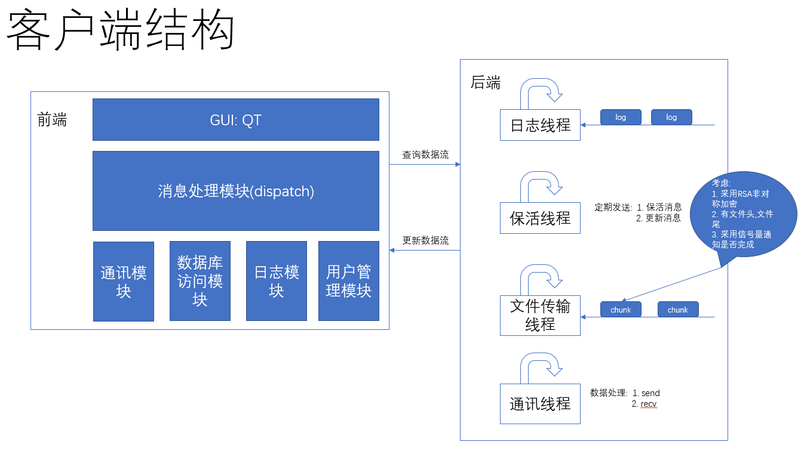

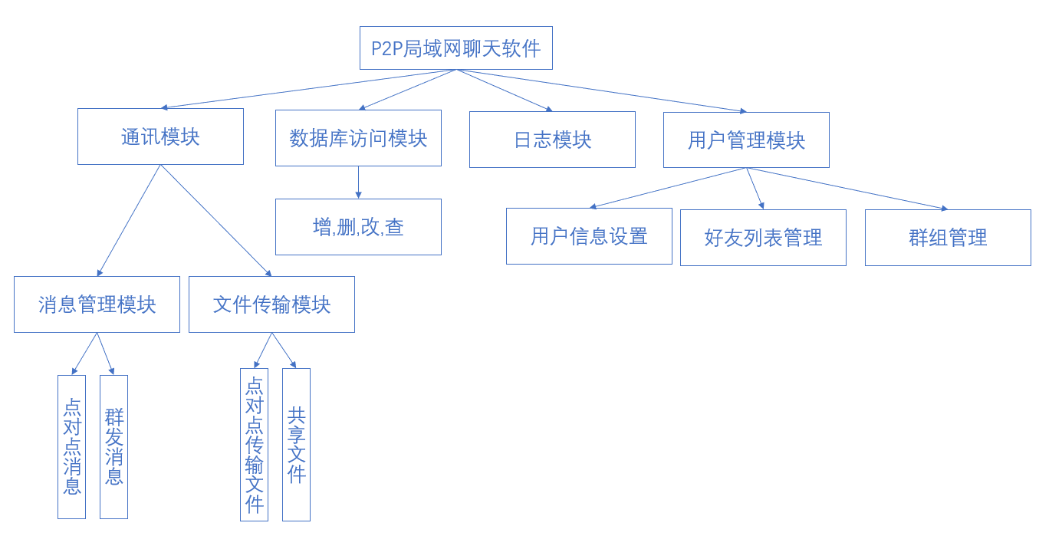

### 3.3.1 通讯模块

1) 消息管理模块

|  |  |  |  |  |  |
| --- | --- | --- | --- | --- | --- |
| **功能编号** | **1** | **功能名称** | **通讯模块** | **所属部门** | **用户** |
| **调查者** |  | **调查时间** |  | **审核人** |  |
| 功 能  描 述 | 管理点对点消息与群发消息。用户进行私聊或群聊时，所有消息都会保存到本地文件，用户可以随时查看聊天记录。 | | | | |
| 输入项 | 用户键入的内容 | | | | |
| 处理描述 | 1.处理用户在线消息、离线消息、私聊消息、群众消息等等；  2.所有消息的记录，保存到本地文件；  3.用户可以通过聊天窗口查看聊天记录。 | | | | |
| 输出项 | 聊天记录文件 | | | | |
| 界 面  要 求 | 简洁，直观，操作方便 | | | | |

2) 文件传输模块

|  |  |  |  |  |  |
| --- | --- | --- | --- | --- | --- |
| **功能编号** | **1** | **功能名称** | **通讯模块** | **所属部门** | **用户** |
| **调查者** |  | **调查时间** |  | **审核人** |  |
| 功 能  描 述 | 负责文件传输功能 | | | | |
| 输入项 | 文件 | | | | |
| 处理描述 | 1. 用户在聊天栏窗口可以进行文件传输；  2. 群组内的用户可以进行文件共享。 | | | | |
| 输出项 | 文件 | | | | |
| 界 面  要 求 | 简洁，直观，操作方便 | | | | |

### 3.3.2 数据库访问模块

|  |  |  |  |  |  |
| --- | --- | --- | --- | --- | --- |
| **功能编号** | **2** | **功能名称** | **数据库访问模块** | **所属部门** | **用户** |
| **调查者** |  | **调查时间** |  | **审核人** |  |
| 功 能  描 述 | 负责数据库的常规操作：增、删、改、查，为业务逻辑层提供支持。 | | | | |
| 输入项 | Sql语句 | | | | |
| 处理描述 | 1.直接对数据库进行操作；  2.从数据库中增加一条记录；  3.从数据库中删除一条记录；  4.从数据库中修改一条记录；  5.从数据库中查找一条记录。 | | | | |
| 输出项 | 文件 | | | | |
| 界 面  要 求 | 简洁，直观，操作方便 | | | | |

### 3.3.3 日志模块

|  |  |  |  |  |  |
| --- | --- | --- | --- | --- | --- |
| **功能编号** | **3** | **功能名称** | **日志模块** | **所属部门** | **用户** |
| **调查者** |  | **调查时间** |  | **审核人** |  |
| 功 能  描 述 | 负责写日志，按日志级别(level: 0~6)来进行记录，数值越高，则表示故障越严重，level为0表示为DEBUG信息。 | | | | |
| 输入项 | 无 | | | | |
| 处理描述 | 1.单独开启一个日志线程；  2.所有记录都写到日志文件中。 | | | | |
| 输出项 | 日志文件 | | | | |
| 界 面  要 求 | 简洁，直观，操作方便 | | | | |

### 3.3.4 用户管理模块

|  |  |  |  |  |  |
| --- | --- | --- | --- | --- | --- |
| **功能编号** | **4** | **功能名称** | **用户管理模块** | **所属部门** | **用户** |
| **调查者** |  | **调查时间** |  | **审核人** |  |
| 功 能  描 述 | 该模块包含所有用户管理操作，相当于一个控制面板。 | | | | |
| 输入项 | 无 | | | | |
| 处理描述 | 1.个人信息设置；  2.好友列表管理；  3.群组管理。 | | | | |
| 输出项 | 无 | | | | |
| 界 面  要 求 | 简洁，直观，操作方便 | | | | |

## 3.4功能需求与程序代码的关系

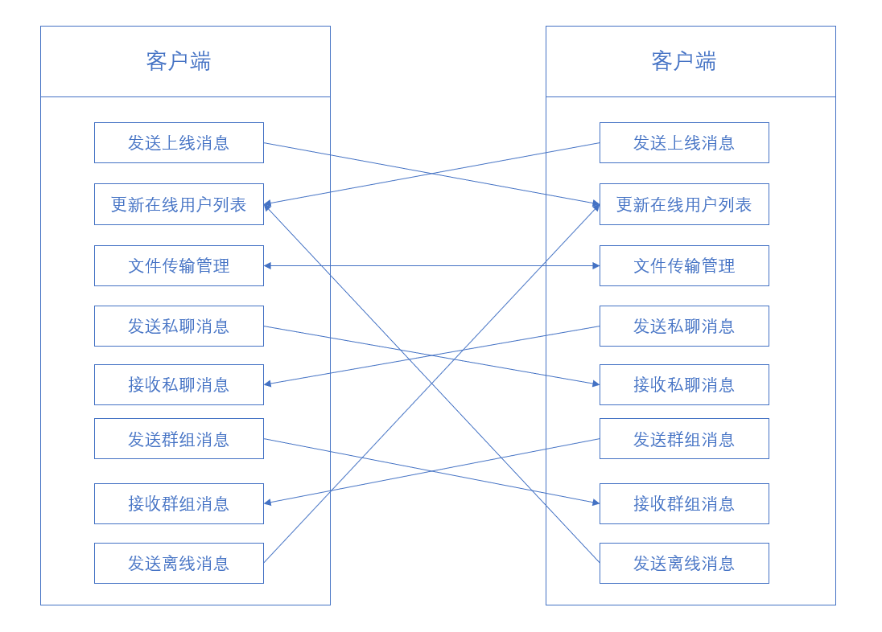

# 5接口设计

## 5.1外部接口

用户通过输入设备（键盘、鼠标）、输出设备（显示器）与软件交互，软件通过与这些设备的接口捕获用户信息。客户端与服务器之间的通信采用TCP/IP。

## 5.2内部接口

【说明该软件各个模块之间接口关系。】

注册模块接口：void register（string username，string passwd，string passwd_check）。实现用户账号的注册，用户输入待注册的用户名username、密码passwd以及密码确认信息passwd_check，两次密码相同，则通过安全模块对信息加密后发向服务器，若通过信息合法性检查，则将注册成功的用户信息写入数据库。同时，若注册成功，则通过显示模块显示成功信息，跳转至登陆模块；若注册失败，则通过显示模块显示失败信息及原因。

登陆模块接口：void login(string username, string passwd, string serveraddress, int serverport, int localport )。其中username为用户名，passwd为用户密码，serveraddress为服务器地址，serverport为服务器开放的端口号，localport为本地端口号，用于与服务器交互。同时，当用户登陆成功时，显示模块将界面切换到查询界面，否则提示错误信息。

修改模块接口：void modify（string username，string old_passwd,string new_passwd）。实现用户密码的修改，通过安全模块将待修改的信息加密后发向服务器模块，检验待修改信息的合法性，若通过检测，则把修改后的信息重新写入数据库。同时，修改成功时，通过显示模块显示成功提示信息，修改失败时，通过显示模块显示失败提示信息及失败原因。

查询模块接口：vodi search(string message)。其中message为用户输入的查询内容。该函数调用安全模块对message进行加密，然后将加密后的消息发给服务器，在数据库中查询解密后的信息，若查找成功，则将查找出的信息加密后通过服务器返回用户，若查找失败，则返回查找失败信息。

创建会话模块：void creat_session(string username)。调用显示模块创建一个会话窗口，向服务器请求指定对象的状态信息和历史纪录。

聊天模块：void chat（string username，string message）。其中username为聊天对象（单人或者群组），message为待发送信息。该模块调用安全模块对待发送信息和聊天对象信息进行加密后发向服务器模块，服务器调用安全模块进行解密后，将消息发给聊天对象。

安全模块：安全模块提供加密和解密函数供其他模块调用。

string encrypt(string message);对收到的消息加密，返回加密后的消息。

string decipher(string message);对加密的消息解密，返回解密后的消息。

服务器模块：服务器调用显示模块显示当前用户，程序执行情况，数据流动情况。

void response(int serverport)。服务器监听serverport，检查是否有请求，若有请求，调用安全模块解密消息，再调用search_database()将消息发送到数据库进行查找。若数据库找到，服务器将数据库返回的消息加密，然会发送给客户端。

string search_database(string message);其中message为解密后的消息，返回数据库返回的消息

。

数据库模块：响应服务器模块。

显示模块：显示各阶段界面，输出错误信息。

# 6数据结构设计

## 6.1逻辑结构设计

【每个数据结构的名称、标识符以及他们之中的每个数据项、记录的定义长度、层次关系等。】

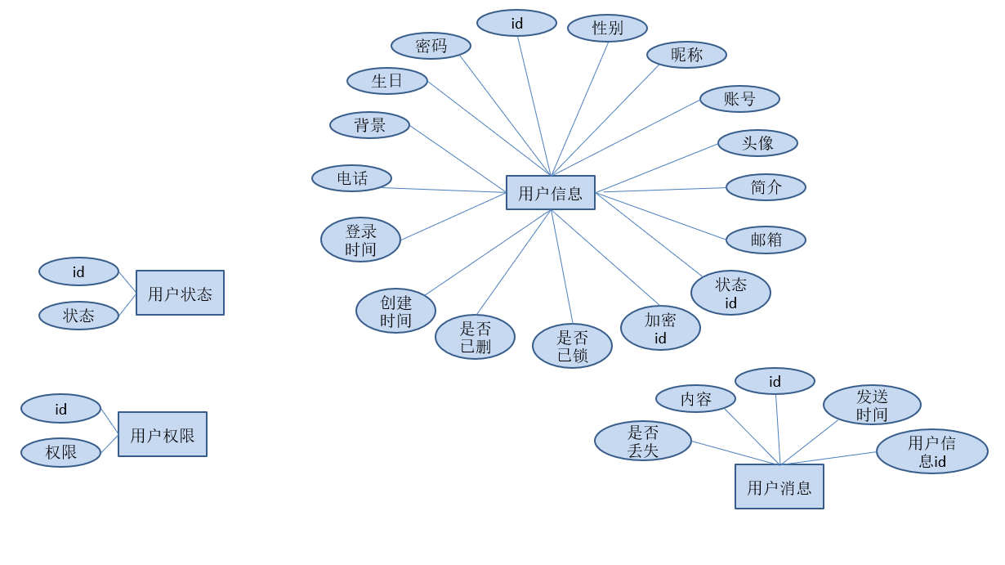

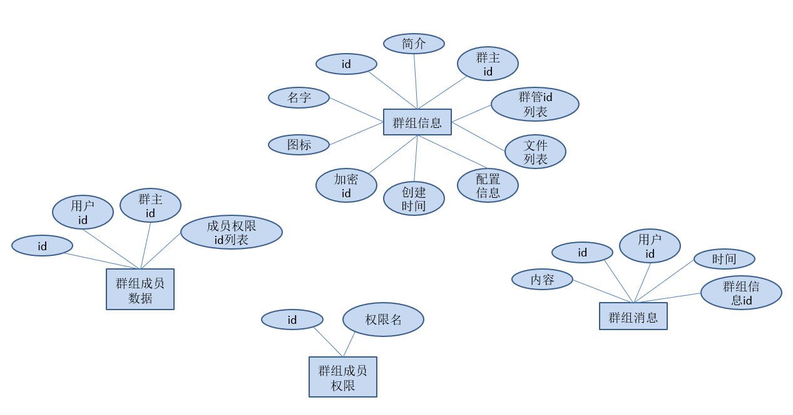

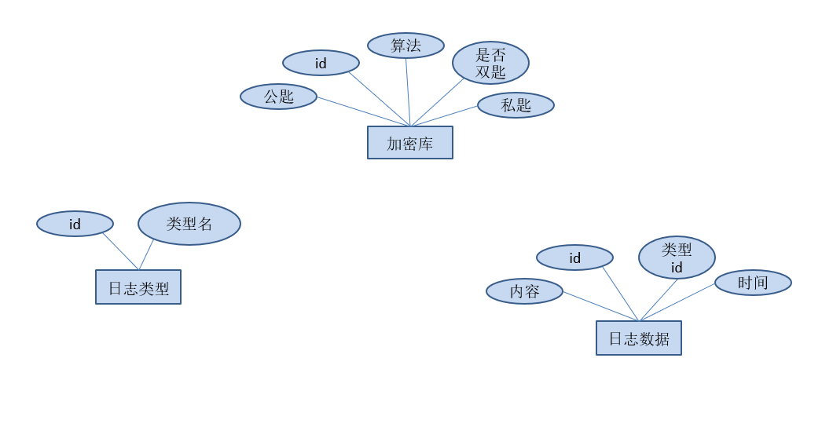

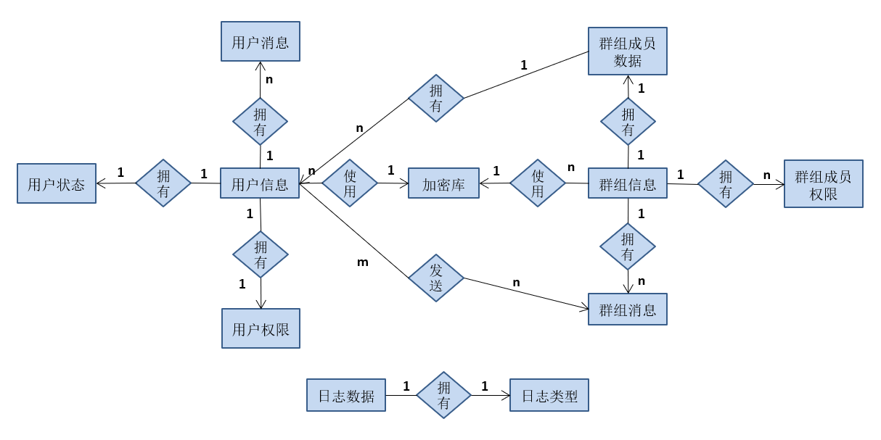

# 7数据库设计

【对数据库环境、数据库的命名规则、逻辑设计、物理设计、安全性设计、 数据库管理与维护等进行说明】

### user_info(用户信息表)

|  |  |  |  |  |  |  |
| --- | --- | --- | --- | --- | --- | --- |
|  | 字段名称 | 中文说明 | 数据类型 | 大小 | 是否为空 | 描 述 |
| 1 | id | id号 | unsigned int | 4 | not null | 主键、自动增长  id号 |
| 2 | pp | pp号 | bigint | 8 | not null | 唯一 |
| 3 | password | 密码 | varchar | 128 | not null |  |
| 4 | nickname | 昵称 | varchar | 30 | not null |  |
| 5 | birthday | 生日 | bigint | 8 | not null |  |
| 6 | sex | 性别(‘f’,’m’) | char | 1 |  |  |
| 7 | icon | 头像 | varchar | 256 | not null |  |
| 8 | profile | 个人简介 | varchar | 512 |  |  |
| 9 | qq | QQ | bigint | 8 | not null | 唯一 |
| 10 | email | 邮箱 | varchar | 64 | not null | 唯一 |
| 11 | phone | 电话 | bigint | 8 |  |  |
| 12 | wallpaper | 照片墙 | varchar | 256 | not null |  |
| 13 | last_login | 最近一次登录时间 | bigint | 8 | not null |  |
| 14 | date_joined | 创建时间 | bigint | 8 | not null |  |
| 15 | is_locked | 是否已锁 | unsigned tinyint | 1 |  |  |
| 16 | try_times | 尝试登录次数 | unsigned tinyint | 1 |  |  |
| 17 | user_status_id | 用户状态id | unsigned int | 4 | not null |  |
| 18 | encrypt_repo_id | 加密库id | unsigned int | 4 | not null | 唯一 |
| 19 | is_deleted | 是否已删除 | unsigned tinyint | 1 | not null |  |

### user_status(用户状态表)

|  |  |  |  |  |  |  |
| --- | --- | --- | --- | --- | --- | --- |
|  | 字段名称 | 中文说明 | 数据类型 | 大小 | 是否为空 | 描 述 |
| 1 | id | id号 | unsigned int | 4 | not null | 主键、自动增长  id号 |
| 2 | name | 状态名 | varchar | 30 | not null | 唯一 |

### user_permission(用户权限表)

|  |  |  |  |  |  |  |
| --- | --- | --- | --- | --- | --- | --- |
|  | 字段名称 | 中文说明 | 数据类型 | 大小 | 是否为空 | 描 述 |
| 1 | id | id号 | unsigned int | 4 | not null | 主键、自动增长  id号 |
| 2 | name | 权限名 | varchar | 30 | not null | 唯一 |

### user_msg_data(用户消息数据表)

|  |  |  |  |  |  |  |
| --- | --- | --- | --- | --- | --- | --- |
|  | 字段名称 | 中文说明 | 数据类型 | 大小 | 是否为空 | 描 述 |
| 1 | id | id号 | unsigned int | 4 | not null | 主键、自动增长  id号 |
| 2 | user_info_id | 用户信息id | unsigned int | 4 | not null |  |
| 3 | post_date | 发送时间 | bigint | 8 | not null |  |
| 4 | msg_data | 消息数据 | blob |  |  |  |
| 5 | is_lost | 是否未收到 | unsigned tinyint | 1 | not null |  |

### group_info(群组信息表)

|  |  |  |  |  |  |  |
| --- | --- | --- | --- | --- | --- | --- |
|  | 字段名称 | 中文说明 | 数据类型 | 大小 | 是否为空 | 描 述 |
| 1 | id | id号 | unsigned int | 4 | not null | 主键、自动增长  id号 |
| 2 | name | 群组名 | varchar | 30 | not null |  |
| 3 | icon | 群组图标 | varchar | 256 | not null |  |
| 4 | profile | 群组简介 | varchar | 512 |  |  |
| 5 | owner_user_info_id | 群主id | unsigned int | 4 | not null |  |
| 6 | assistant_user_info_id_list | 群管id列表 | varchar | 1024 |  |  |
| 7 | file_zone_list | 文件列表 | varchar | 4096 |  |  |
| 8 | setting_xml | 配置信息xml | varchar | 4096 |  |  |
| 9 | created_date | 群组创建时间 | bigint | 8 | not null |  |
| 10 | encrypt_repo_id | 加密库id | unsigned int | 4 | not null |  |

### group_member_data(群组成员数据表)

|  |  |  |  |  |  |  |
| --- | --- | --- | --- | --- | --- | --- |
|  | 字段名称 | 中文说明 | 数据类型 | 大小 | 是否为空 | 描 述 |
| 1 | id | id号 | unsigned int | 4 | not null | 主键、自动增长  id号 |
| 2 | group_info_id | 群主信息id | unsigned int | 4 | not null |  |
| 3 | user_info_id | 用户信息id | unsigned int | 4 | not null |  |
| 4 | group_member_permission_id_list | 群组成员权限id列表 | varchar | 1024 |  |  |

### group_member_permission(群组成员权限表)

|  |  |  |  |  |  |  |
| --- | --- | --- | --- | --- | --- | --- |
|  | 字段名称 | 中文说明 | 数据类型 | 大小 | 是否为空 | 描 述 |
| 1 | id | id号 | unsigned int | 4 | not null | 主键、自动增长  id号 |
| 2 | name | 群组成员权限名 | varchar | 30 | not null | 唯一 |

### group_msg_data(群组消息数据表)

|  |  |  |  |  |  |  |
| --- | --- | --- | --- | --- | --- | --- |
|  | 字段名称 | 中文说明 | 数据类型 | 大小 | 是否为空 | 描 述 |
| 1 | id | id号 | unsigned int | 4 | not null | 主键、自动增长  id号 |
| 2 | group_info_id | 群组信息id | unsigned int | 4 | not null |  |
| 3 | post_date | 发送时间 | bigint | 8 | not null |  |
| 4 | user_info_id | 用户信息id | unsigned int | 4 | not null |  |
| 5 | msg_data | 消息数据 | blob |  |  |  |

### encrypt_repo(加密库表)

|  |  |  |  |  |  |  |
| --- | --- | --- | --- | --- | --- | --- |
|  | 字段名称 | 中文说明 | 数据类型 | 大小 | 是否为空 | 描 述 |
| 1 | id | id号 | unsigned int | 4 | not null | 主键、自动增长  id号 |
| 2 | algorithm_name | 算法名 | varchar | 30 | not null |  |
| 3 | is_key_pair | 是否含有双钥 | unsigned tinyint | 1 | not null |  |
| 4 | public_key | 公钥(非对称加密)或秘钥(对称加密) | blob |  |  |  |
| 5 | private_key | 私钥 | blob |  |  |  |

### log_type(日志类型表)

|  |  |  |  |  |  |  |
| --- | --- | --- | --- | --- | --- | --- |
|  | 字段名称 | 中文说明 | 数据类型 | 大小 | 是否为空 | 描 述 |
| 1 | id | id号 | unsigned int | 4 | not null | 主键、自动增长  id号 |
| 2 | name | 日志类型名 | varchar | 30 | not null | 唯一 |

### log_data(日志数据表)

|  |  |  |  |  |  |  |
| --- | --- | --- | --- | --- | --- | --- |
|  | 字段名称 | 中文说明 | 数据类型 | 大小 | 是否为空 | 描 述 |
| 1 | id | id号 | unsigned int | 4 | not null | 主键、自动增长  id号 |
| 2 | log_type_id | 日志类型id | unsigned int | 4 | not null |  |
| 3 | record_date | 记录时间 | bigint | 8 | not null |  |
| 4 | log_data | 日志数据 | varchar | 4096 |  |  |

# 8界面设计

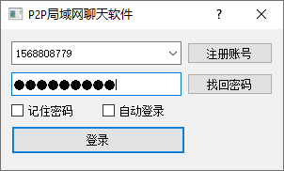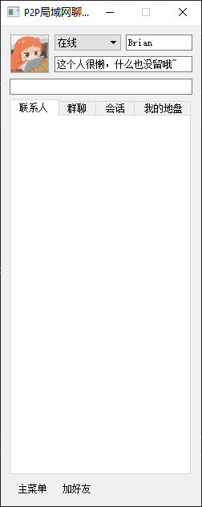

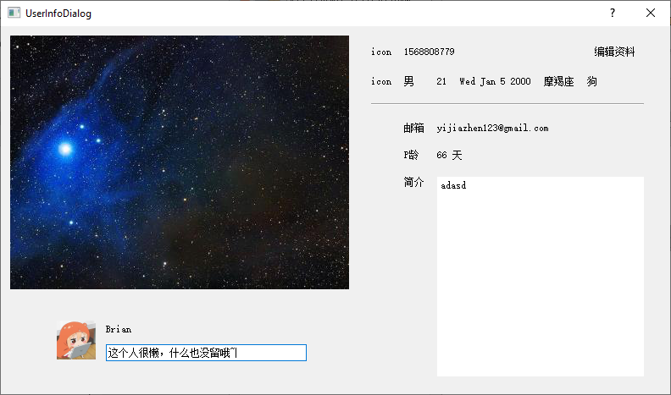

# 9出错处理设计

不论硬件或软件，在运行过程中都会有出错的情况，这种错误可能来自于程序本身的BUG，也可能是用户操作的失误所造成的。当有错误发生时，我们应该有一个很好的机制来保障错误能够及时地被排除和解决，因此，当出现了错误的时候我们就需要程序能提供给我们出错的信息，这样用户就能够很快的找出具体的出错原因，以便寻找合理的途径去解决它。

本软件应根据不同的出错情况给出不同的出错信息，一般用对话框给出。对于一般错误，给用户提示信息，例如登录出错，则会提示是否注册和是否密码输入错误等，对于查询错误，则会要求重新输入或退出操作；对于比较严重的错误，软件则会自动退出，向用户发出警报，并自动保存现场数据于日志中，恢复然后启动。

# 10安全保密设计

对客户端与服务器端的通信信息采用RSA加解密机制。

# 11维护设计

【说明方便维护工作的设施，如维护程序等。】

在程序中专门安排用于系统检查与维护的检测点。